- 选择题（每小题2分，共60分）
- 冯诺依曼机的基本工作方式是 （ A ）
A、控制流驱动方式
B、多指令多数据流方式
C、微程序控制方式
D、数据流驱动方式
- 计算机中关于ALU的描述，( D )是正确的
A、只能做算术运算，不做逻辑运算
B、只做加法
C、能存放运算结果
D、以上答案都不对
- 下面说法错误的是（ D ）。
A、硬盘是外部设备
B、软件的功能和硬件的功能在逻辑上是等效的
C、硬件实现的功能一般比软件实现具有更高的执行速度
D、软件的功能不能用硬件取代

- 主存通过( )来识别信息是地址还是数据（ A ）。
A、总线的类型
B、数据寄存器(MDR)
C、地址寄存器(MAR)
- 控制单元
- 某总线有104根信号线，其中数据线(DB)为32根，若总线工作频率为33MHz， 则其理论最大传输率为( C )MBps。。
A、33
B、64
C、132
D、164
- 在三种集中式总线控制中，( )方式对电路故障最敏感 ( C )。
A、链式查询
B、计数器定时查询
C、独立请求
- 下列有关异步总线事务的描述中，错误的是 ( B )。
A、总线事务总是在一个主控设备和一个从设备之间进行
B、异步总线事务由多个握手过程组成，每次握手完成一个数据交换
C、一个总线事务中一定包括“地址”和“数据”两种信息的交换
D、“I/O读”和“I/O写”总线事务源于CPU对 I/O指令的执行
- 以下I/O控制方式中，主要由硬件而不是软件实现数据传送的方式是( C ) 。
A、程序查询方式
B、中断方式
C、DMA方式
D、无条件程序控制方式
- 以下关于DMA控制器和CPU关系的叙述中，错误的是 ( B )。
A、DMA控制器和CPU都可以作为总线的主控设备
B、DMA控制器和CPU都要使用总线时，CPU优先级更高
C、CPU可通过执行I/O指令来访问DMA控制器中的I/O端口
D、CPU可通过执行I/O指令来启动进行DMA传送的设备
- 在一次总线事务中，主设备只给出一个首地址，从设备就能从首地址开始的若干个连续单元读出或写入多个数据，这种总线事务方式成为（ C ）。
A、并行传输
B、串行传输
C、突发传输
D、同步传输
- 当采用( A )输入操作情况下，除非计算机等待，否则无法传送数据给计算机。
A、程序查询方式
B、中断方式
C、DMA方式
- 磁盘的盘面上有很多半径不同的同心圆，这些同心圆称为( B )。
A、扇区
B、磁道
C、柱面
D、磁表面
- I/O接口中数据缓冲寄存器的作用是（ A ）。
A、用来暂存外部设备和CPU之间传送的数据
B、用来暂存外部设备的状态
C、用来暂存CPU发出的命令
- 以上全部
- 在中断响应周期中，CPU主要完成的工作是 (A)。
A、关中断，保护断点，发中断响应信号并形成向量地址
B、开中断，保护断点，发中断响应信号并形成向量地址
C、关中断，执行中断服务程序
D、开中断，执行中断服务程序
- 以下( C )情况能很好地发挥cache的作用。
A、程序中不含有过多的I/O操作
B、程序的大小不超过实际的内存容量
C、程序具有较好的访问局部性
D、程序的指令间相关度不高
- 外部中断包括不可屏蔽中断和可屏蔽中断。下列关于外部中断的叙述中错误的是（ B ）。
A、CPU处于关中断状态时也能响应不可屏蔽中断的请求
B、一旦可屏蔽中断请求信号有效，CPU将立即响应
C、不可屏蔽中断的优先级比可屏蔽中断的优先级高
D、可通过中断屏蔽字改变可屏蔽中断的处理优先级
- 存储容量为16Kx4位的DRAM芯片，其地址引脚和数据引脚数各是（ B ）。
A、7和1
B、7和4
C、14和1
D、14和4
- 某SRAM芯片，其容量为1024x4位，则地址和数据引脚的数目分别为(A)。
A、10和4
B、5和4
C、10和8
D、5和8
- 通常采用行、列地址引脚复用的半导体存储器芯片是（ B ）。
A、SRAM
B、DRAM
C、EPROM
D、Flash Memory
- 某计算机主存容量为64KB，其中ROM区为4KB，其余为RAM区，按字节编址。 现要用2Kx8位的ROM芯片和4Kx4位的RAM芯片来设计该存储器，则需要上述规格的 ROM芯片数和RAM芯片数分别是( )
A、1、15
B、2、15
C、1、30
D、2、30
- 下列有关RAM和ROM的叙述中，正确的是（ D ）：
- CPU访存时间由存储器容量决定
- ROM和RAM在存储器中是统一编址的
- ROM中任一单元可随机访问
- DRAM是破坏性读出，因此需要读后重写
A、I和II
B、II和III
C、III和IV
D、II，III，IV
- 若一台计算机的字长为4字节，则表明该机器( C)。
A、能处理的数值最大为4位十进制数
B、能处理的数值最多由4位二进制数组成
C、在CPU中能够作为一个整体处理32位的二进制代码
D、在CPU中运算的结果最大为2³²
- 在一个引入Cache的计算机主存中，已知Cache为16KB，主存为128MB，Cache中 块的大小为1KB，当采用直接地址映射时，主存地址的二进制格式为( C )。
A、7位区号，4位块号，1位内地址
B、7位区号，16位块号，11位内地址
C、13位区号，4位块号，10位内地址
D、27位区号，14位块号，10位内地址
- 假定采用多模块交叉存储器组织方式，存储器芯片和总线支持突发传送，CPU通 过存储器总线读取数据的过程为:发送首地址和读命令需1个时钟周期，存储器准备第 一个数据需8个时钟周期(即CAS潜伏期=8)，随后每个时钟周期总线上传送1个数 据，可连续传送8个数据(即突发长度=8)。若主存和cache之间交换的主存块大小为 64B，存取宽度和总线宽度都为8B，则cache的一次缺失损失至少为( A )个时钟周期。
A、17
B、20
C、33
D、65
- 通过紫外线照射后可擦除所有信息，然后重新写入新的信息并可多次进行的，称 为( A )。
A、EPROM
B、PROM
C、MROM
D、CDROM
- 下面关于Cache的说法中，不正确的是( C )。
A、Cache存储器中保存的字块是主存中相应字块的一个副本
B、Cache的容量和块的大小是影响命中率的重要因素
C、从现实而言，Cache可以取代主存
D、一般来说，Cache的存储容量比主存的容量小得多，但不能太小，太小会使命中率 太低。也没有必要过大，过大不仅会增加成本，而且当容量超过一定值后，命中率随 容量的增加将不会有明显的增长
- 在下列选项中，不属于IO接口的是（ A ）。
A、磁盘驱动器
B、打印机适配器
C、网络控制器
D、可编程中断控制器
- 设置中断屏蔽字可以改变（ D ）。
A、多个中断源的中断请求优先级
B、CPU对多个中断请求响应的优先次序
C、多个中断服务程序开始执行的顺序
D、多个中断服务程序执行完的次序
- 在下列存储器中，CPU不能直接访问的是（ A ）。
A、硬盘
B、内存
C、Cache
D、寄存器
- 若计算机的主存地址为32位，按字节编址，Cache数据区大小为32KB，主存块大小为32B，采用直接映射方式和写回策略，则Cache行的位数至少是（ A ）。
A、275
B、274
C、258
D、257
二、简答题（共10分）
1. 请描述高速缓冲存储器中缺失的主要类型和区别。

2. 请描述中断响应优先级和中断处理优先级，并对比两者的区别。

三、计算题（共10分）
- （5分）假设某个频繁使用的程序P在计算机M1上运行时间需要10s，M1的时钟频率为 2GHz。设计人员想开发一台与M1具有相同指令系统架构的新计算机M2。采用新技术 可使M2的时钟频率增加，但同时也会使CPI增加。假定程序P在M2上的时钟周期数是 在M1上的1.5倍，则M2的时钟频率至少达到多少，才能使程序P在M2上的运行时间缩 短为6s?
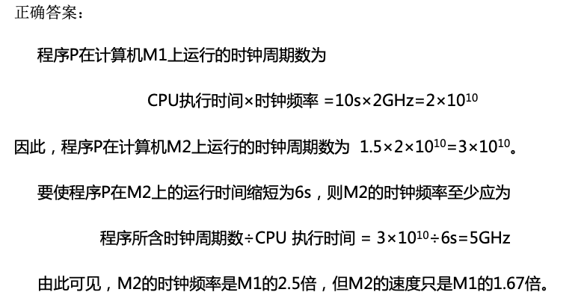

- （5分）某计算机的主存地址位数为32位，按字节编址。假定数据Cache中最多存放128个主存块，采用4路组相联映射方式，块大小为64B，每块设置了1位有效位。采用一次性写回策略，为此每块设置了1位脏位。
(1)分别指出主存地址中标记(Tag)、组号(Index)和块内地址(Offset)3部分 的位置和位数。
(2)计算该数据Cache的总位数。
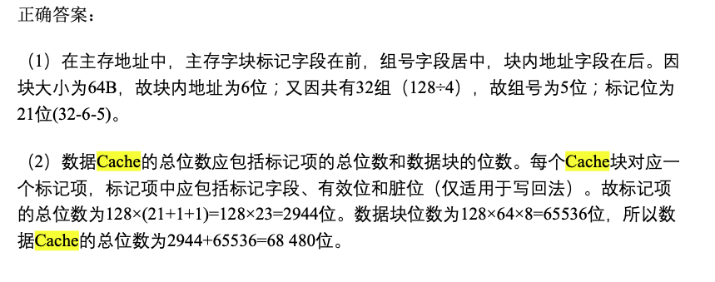
- 分析题（共20分）
- （6分）若Cache容量为100字，并以50字分块，起始为空。CPU从主存单元0、1、 2、...、99中每次读出一个字，顺序读出100个字，并重复读10次进行主存访问，则命中率为多少?若主存访问时间TM是Cache访问时间TC的5倍，则在此情况下比无Cache 时的速度提高了多少倍?
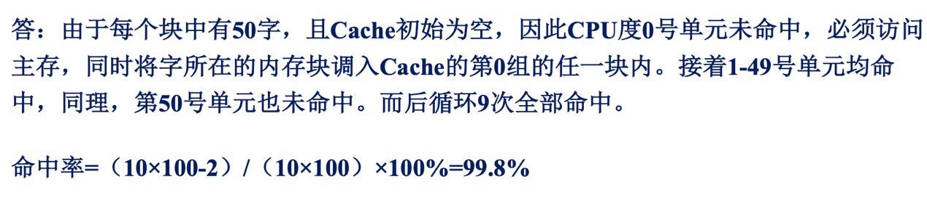

- （12分）假设总线的时钟频率为100MHz，总线的传输周期为4个时钟周期，总线的宽度为 32位，求总线的数据传输率。若想将数据传输率提高一倍，可采取什么措施?

